Тема: В сказочной стране «Дизайн».
1. Подготовить необходимые материалы
2.Продолжить собирать чайный домик. Сделать крышу домика (начало от 23.04.2020)
3. После выполнения работы фото рисунка отправить на WhatsApp 89172493005 (Обратите внимание!!! Номер отправки выполненного задания изменился!!!)
Для работы подготовить следующие материалы:
1. Плотный картон
2. Ножницы
3. Клей
4. Газета
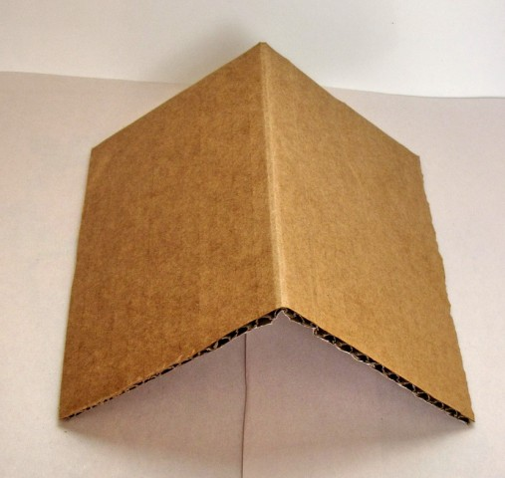
Взяла квадратик картона по размеру меньшей боковой стенки и нарисовала треугольник. Крыша у нас должная быть покатая. Нужно вырезать два таких треугольничка.
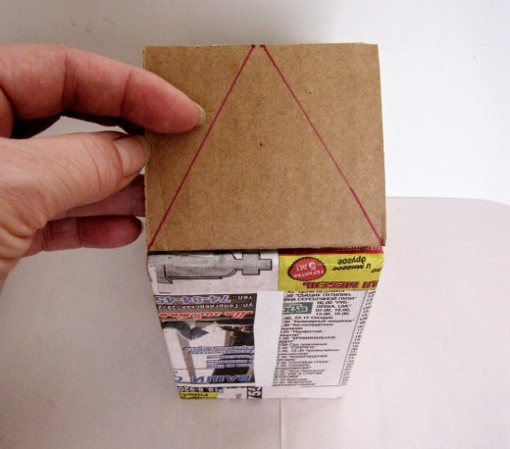
Боковые торцы треугольника промазываем клеем. И немного подержим в руках, чтобы клей схватился. Расстояние между треугольничками равняется ширине большей боковой стенки нашего домика. Видите, у меня прочерчены полоски фломастером.
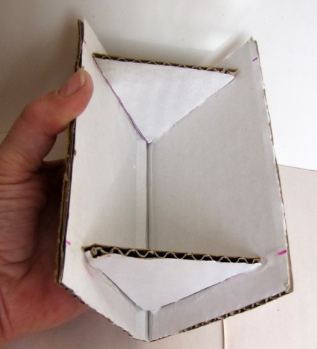
Затем опять все фиксируем газетными полосами и ими же скрывает все разрезанные места. Должно получиться вот так. Опять высушиваем.
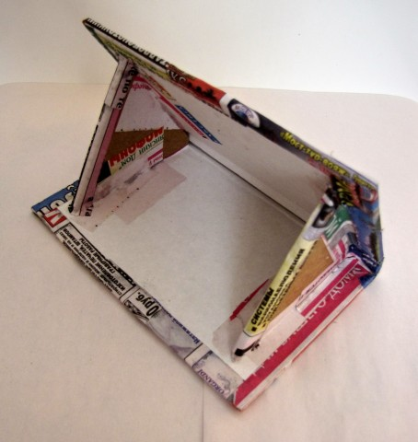
Вот какой у нас газетно-картонный домик.
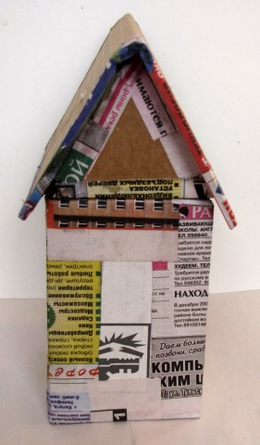
Оставьте домик до полного высыхания.

